1 | Maak grote tekeningen op wit A4 papier. Twee biologie tekeningen op een zijde.
2 | Gebruik een scherp HB-potlood
3 | Niet tekenen met stift of pen
4 | Teken eerst met dunne lijnen de omtrek, dan de andere delen. Daarna kun je ze duidelijker maken. Let op: Niet schetsen!
5 | Alleen tekenen wat je ziet. Let ook op de juiste verhoudingen.  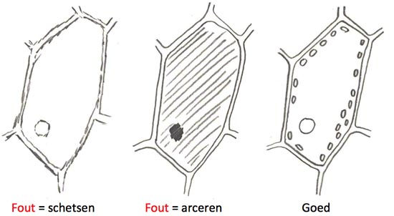  Tekening: dus niet arceren, want in de cel lopen niet allemaal lijnen...
6 | Teken niet te ingewikkeld
7 | Zet in een hoek boven je tekening een titel (of welke opdracht het is) . Verder zet je daar netjes onder elkaar de volgende zaken:
8 | - Schematische of natuurgetrouwe tekening?  - Dwarsdoorsnede/lengtedoorsnede/buitenaanzicht?  - Vergroting?
9 | 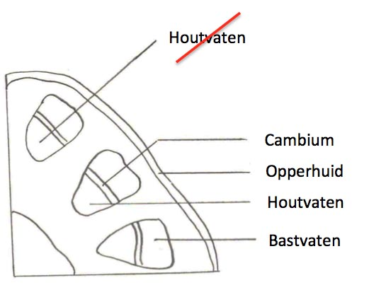Benoem de onderdelen. Geef ze aan met horizontale lijnen (liniaal). Schrijf naast het lijntje, niet er op!
10 | Werk netjes!
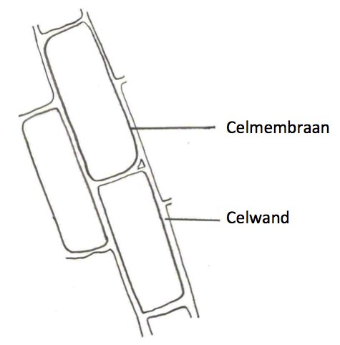
Verder:
- Teken bij plantencellen ook altijd de celwanden van de aanliggende buurcellen
- Gebruik altijd maar 1 kant van het A4 papier
- Kijk goed in biologie tekening hiernaast hoe je de celwanden/celmembraan weergeeft (dit is dus maar 1 'muurtje')

